Дата: 22.01.2021
Группа: 20-ПСО-1д
Наименование дисциплины (МДК) физическая культура
Тема: Приём мяча одной рукой в падении вперед и
последующим скольжением на груди-животе.

Основу средств этого раздела составляют упражнения для развития силы рук. Поэтому все общеразвивающие упражнения из раздела «Передачи мяча» будут полезными. Для обеспечения последовательного перехода к подготовительным упражнениям наиболее эффективными будут такие:
1. Передвижение по кругу (ноги на месте) толчком двумя руками в упоре лежа на полу.
2. Падение вперед на согнутые руки из исходного положения стоя на коленях.
3. То же, но из положения низкой стойки волейболиста.
4. В парах. Упор лежа после выполнения передачи партнеру сверху двумя руками; приема снизу двумя руками.
Подготовительные упражнения
Основной целью подготовительных упражнений будет развитие специальных физических качеств и освоение падения в структуре игрового приема.
1. Падение нырком на согнутые руки в упор лежа из приседа. Толчковая нога несколько впереди. Падение выполняется кратчайшим путем, не поднимаясь вверх.
2. То же, но с усилением отталкивания ногой. С касанием руками пола, голову поднять вверх и согнуть ноги в коленях.
3. То же, но усилить отталкивание руками, обеспечивая скольжение на груди-животе.
4. То же, но из низкой стойки волейболиста и после передвижения шагом и бегом.
5. То же, но принимающий в исходном положении спиной к партнеру. По звуковому сигналу он поворачивается и выполняет падение.
6. То же, но в ответ на зрительные сигналы.
7. Падение скольжением через препятствие. Это упражнение служит критерием надежности усвоения падения. В качестве препятствия можно использовать шнур, который удерживают учащиеся на высоте 20—30 см от пола.
Подводящие упражнения
При выполнении всех без исключения упражнений этого и последующих разделов важнейшим условием профилактики травм будет падение под малым углом к полу, исключающим отталкивание вверх.
1. Имитация приема мяча снизу одной рукой в падении вперед на руки скольжением на груди-животе с места.
2. То же, но после передвижения шагом и медленным бегом, после поворота на 90°, 180°, 360°, а также в ответ на зрительные сигналы учителя. Критерием оценки усвоения техники падения служит мягкое приземление.
3. Прием подвесного мяча в падении с места. Мяч подвешивают к нижнему тросу сетки на высоте 20— 30 см от пола. Учащийся располагается в 60—70 см от мяча в низкой стойке. После того как учащиеся усвоят отбивание мяча с небольшой силой (показатель уверенности действий), упражнение усложняется и мяч принимается после передвижений сначала шагом, затем медленным бегом. Место отталкивания для падения можно обозначить мелом.
4. Прием мяча в падении с места, наброшенного учителем (партнером). Вначале можно мяч не бросать, а опускать его с руки на высоте 1 м впереди принимающего или ниже, что зависит от степени его подготовленности. То же, но после передвижения шагом и медленным бегом.
5. То же, но с изменением направления броска в сторону, удобную для принимающего.
Упражнения по технике
1. В парах. Прием мяча снизу одной рукой от передач партнера в падении скольжением вперед, вперед-в сторону.
2. Прием мяча от нападающих ударов партнера. Мячи направляются перед принимающим. То же, но в обусловленную сторону.
3. Прием мяча от передач после имитации нападающих ударов '(обманная передача).
4. То же, но в чередовании передач с нападающими ударами.
5. Прием мяча от атакующих ударов партнера (удар в прыжке) вне сетки.
6. Страховка блока. Принимающий располагается сзади блокирующего игрока на расстоянии 3 м (рис. 32). Три-четыре игрока выполняют медленный («обманный») атакующий удар против одного блокирующего, стараясь обвести блок и поразить зону 3Х3 м, обозначенную учителем.
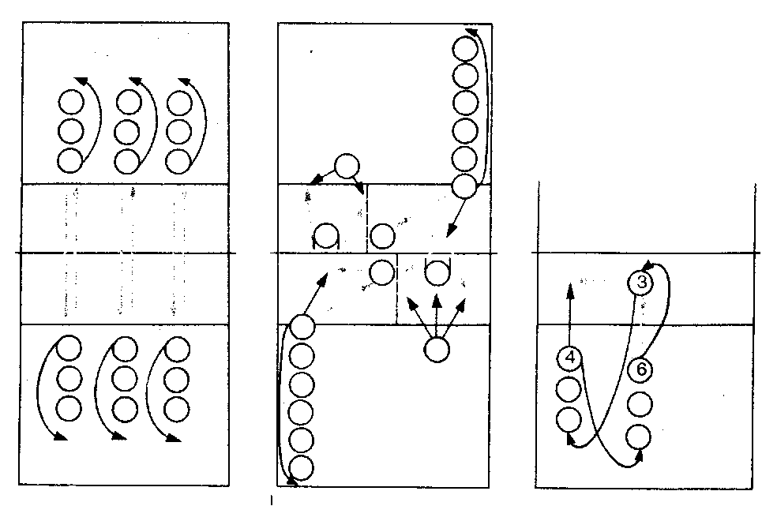
Рис. 31 Рис. 32 Рис. 33
Обучение подачам мяча
Учитывая, что структура обучения всем способам подач в принципе одинакова, имеет значение последовательность их изучения:
снизу прямая, сверху прямая с вращением (на силу) и без вращения (планирующая), сверху боковая с вращением (на силу) и без вращения (планирующая), подача в прыжке.
Тот факт, что эффективность подач во многом обусловливается вариативностью способов их выполнения (применения) командой, убеждает в полезности обучения разным подачам, наиболее отвечающим интересам и способностям учащихся.
Общеразвивающие упражнения
1. Попеременное пружинистое отведение прямых рук назад из исходного положения — одна рука вверху.
2. Большие круги руками вперед-назад. То же, но в лицевой плоскости. То же, но в исходном положении наклона вперед «Мельница».
3. С резиновым амортизатором. Амортизатор перекинуть через нижнюю рейку гимнастической лестницы и, захватив прямой рукой, повернуться к ней спиной. Поднимание прямой руки вперед-вверх. То же, но из-за головы.
4. Подвижная игра «Перестрелка». Команды по 6—10 человек располагаются на площадке. У каждой команды по одному-два баскетбольных или футбольных мяча. Задача: используя любой способ броска мяча (желательно одной рукой снизу и из-за головы), перебросить его через сетку команде соперника. Побеждает команда, .на площадке которой не будет ни одного мяча.
Подготовительные упражнения
1. Броски набивного мяча весом 1 кг одной рукой снизу, сверху, сверху боком вперед-вверх. Внимание акцентируется на движения прямой рукой. Очень важно при этом выполнять броски с ограниченной амплитудой движений руки: не поднимать ее выше уровня плеч после броска снизу и не опускать ниже уровня плеч после броска сверху.
2. То же, но толчки набивного мяча из исходного положения для того или иного способа подачи, толчки выполняются одной рукой без предварительного замаха.
3. Броски набивного мяча через сетку (нижний край сетки не закреплен) на точность. Учитель определяет способ броска и зоны площадки. То же, но определяется техника броска: с ограниченной амплитудой замаха или без замаха (толчком).
Подводящие упражнения
1. Имитация подачи мяча. Внимание акцентируется на согласовании движений туловища и рук.
2. Обучение подбрасыванию мяча. Следует помнить, что высота подбрасывания мяча обусловливается уровнем развития скоростно-силовых возможностей учащихся (компенсация недостатка силы амплитудой замаха). Высокое подбрасывание отрицательно влияет на точность подачи и достижение точного удара в среднюю часть мяча, что в свою очередь отрицательно влияет на полет мяча без вращения.
3. Удар по мячу, установленному в держателе или подвешенному. Внимание акцентируется на движение прямой рукой. Удар наносится основанием ладони.
4. Подачи в стену на расстояние 6—7 м.
5. Подачи на партнера, располагающегося на расстоянии 8—9 м.
6. Подачи через сетку с укороченного расстояния. Партнер принимает мяч снизу двумя руками над собой.
Упражнения по технике
1. Подачи из-за лицевой линии. На этом этапе обучения необходимо следить за тем, чтобы подача через сетку не вызывала чрезмерных усилий, искажающих структуру техники.
2. Подачи с изменением направления полета мяча: в правую и левую части площадки.
3. Подачи с изменением траектории полета мяча.
4. Подачи с изменением расстояния полета мяча: укороченные—в зоны площади атаки и удлиненные—в зоны площади защиты.
5. Подачи на точность по зонам площадки. Зоны следует очертить мелом. Нужно помнить, что точность подачи во многом обусловлена направлением замаха бьющей по мячу руки: при подаче снизу — строго назад, при подаче сверху (прямой) — локоть ближе к направлению полета мяча, при подаче сверху (боковой) — над головой.
6. Соревнование на большее число подач в пределы площадки. То же, но на точность.
7. Подача на силу. На этом этапе занимающиеся должны хорошо усвоить технику подач. Сила удара — оптимальная, но исключающая грубые погрешности в технике. Подача в прыжке.
8. Соревнование на большее число подач на силу, в прыжке.
9. Подачи после выполнения подготовительных упражнений. В этом упражнении очень важно разделить учащихся на 2 группы с тем, чтобы исключить простои в очереди. Одна группа выполняет серию подготовительных упражнений, другая выполняет подачи. Через 10 мин учащиеся меняются местами.
10. Подачи после выполнения других приемов игры: передач, блокирования, атакующих ударов, приема в падении. Методика та же.
11. Соревнование на точность выполнения серии игровых приемов.
12. Соревнование на эффективность подач и приема подач. Эффективность подач и приема определяется по очковой системе: мяч принят к сетке — одно очко подающему и два принимающему,, не принят в площадь атаки — два очка подающему и одно очко принимающему, ошибка при подаче или приеме (включая подачу не в коридор) — ноль очков. После того как стоящий на приеме примет подачи своей подгруппы, он становится подающим. Итоги подводятся после того, как каждый занимающийся побывает в роли принимающего.
13. То же, но после выполнения серии других приемов игры. Например, перед подачей учащийся выполняет три прыжка с имитацией блока.
14. Подготовительные игры 3Х3 и использованием подач, приема подач, передач и отбивания мяча через сетку. Площадка делится на 2—3 части вертикальными линиями. Счет ведется как при игре в волейбол.
Обучение атакующим ударам
В разных источниках методической литературы нет различий в толковании названий атакующий или нападающий удар. Между тем это не одно и то же. К нападающим относятся все действия, связанные с перебиванием мяча на сторону соперника. К атакующим — действия, осуществляемые только выше верхнего края сетки. Отсюда. например, подача мяча является одновременно и средством нападения, но она не может быть средством атаки. Эта малосущественная на первый взгляд разница важна тем, что необходимо с первых шагов обучения волейболу формировать у занимающихся осмысленность каждого действия. В частности, любое завершающее действие должно носить заряд угрозы, т. е. нападения. Что же касается действий, выполняемых над сеткой, то они должны быть остроугрожающими, что предъявляет повышенные требования к физической и психологической мобилизации усилий занимающихся,
В методике обучения способам атакующих ударов нет особых различий, изучаются они в такой последовательности: прямой атакующий удар по ходу разбега, с переводом, боковой.
Выполнение прямого атакующего удара предъявляет высокие требования к специальной физической подготовке учащихся и особенно к уровню развития их координационных способностей. В этой связи обучение строится по двум основным направлениям: развитие скоростно-силовых качеств (прыгучести и динамической силы) и координационных способностей (пространственно-временной и мышечной координации).
Непосредственное разучивание техники атакующего удара осуществляется расчлененным методом и начинается с заключительного движения (финального усилия) — замаха и удара по мячу в опорном положении и прыжка вверх толчком двумя ногами с места и разбега. Затем условия выполнения удара постепенно усложняются: в безопорном положении (в прыжке) с места и после передвижения в один, два или три шага, с различных по высоте и расстоянию передач, при сопротивлении блокирующих. Общеразвивающие упражнения
Выполнение атакующих ударов требует атлетической подготовки, хорошего развития силы, скоростных качеств, ловкости, гибкости. Эту задачу во многом решают в процессе уроков физической культуры. В спортивной секции общеразвивающие упражнения дают в большем объеме и с большей нагрузкой.
Основная направленность в этой категории упражнений: укрепление опорно-двигательного аппарата, прежде всего голеностопных, плечевых, коленных суставов, кистей рук, развитие силы рук, ног, туловища, скорости сокращения мышц, развитие гибкости.
Общеразвивающие упражнения выполняются без предметов, с набивными мячами, резиновыми амортизаторами, на гимнастической стенке, снарядах массового типа и др.
Подготовительные упражнения
Подготовка учащихся к овладению атакующим ударом предполагает решение двух задач: во-первых, укрепление опорно-двигательного аппарата и развитие динамической силы рук и ног, во-вторых, воспитание координационной структуры движений в безопорном положении с учетом реакции (своевременного «выхода») на движущийся'объект (мяч). На этом этапе определяется индивидуальный способ отталкивания. При выполнении прыжковых упражнений следует акцентировать внимание учащихся на слитный (без остановки) переход от разбега к прыжку толчком двумя ногами. 1. Доставание подвешенных предметов одной рукой в прыжке толчком двумя ногами с разбега в один-два шага.
2. Прыжки через гимнастическую скамейку змейкой (с продвижением вперед). Обращается внимание на активное движение руками назад-вперед-вверх.
3. Серийные выпрыгивания на прыжковую тумбу (сложенные маты). Высота тумбы 40—50 см.
4. Упражнения для развития прыгучести: выпрыгивание вверх из приседа; серийные прыжки в длину толчком двумя ногами с места; выпрыгивание вверх с отягощениями (набивными мячами, гантелями, штангой, вес которой до 1/3 веса тела); приседания со штангой (вес 70% веса тела) и др.
5. Доставание подвешенных предметов одной рукой в прыжке с тумбы высотой 40—50 см.
6. Броски набивного мяча двумя руками из-за головы в прыжке с места вне сетки и через сетку. В исходном положении мяч удерживается перед грудью. В момент прыжка активным движением рук мяч заносится за голову, туловище прогибается в поясничном и грудном отделах позвоночника. Бросок выполняется активным разгибанием туловища и движением рук вперед и заканчивается коротким (хлестким) усилием кистей. После броска руки не опускаются ниже уровня плеч. То же, но с разбега в 1— 2 шага. Добиваться слитного перехода от разбега к прыжку. То же, но бросок выполняется одной рукой. В исходном положении набивной мяч удерживается перед грудью на левой руке. С постановкой правой ноги (наскок) мяч поднимается вверх и перекладывается в правую руку. Бросок выполняется прямой рукой с небольшой амплитудой замаха. Внимание акцентируется на активном захлестывающем движении кистью.
7. Броски теннисных (резиновых) мячей в цель на полу в прыжке после разбега вне сетки и через сетку. Разбег в один-два шага. Целью может служить гимнастический мат или отметка на полу у стены на расстоянии 8—10 м. Данное упражнение служит своеобразным критерием оценки координации движений в целом. Поэтому здесь все важно: и активная работа рук, и наскок, и бросок прямой рукой с захлестом кистью.
Основной задачей подготовительных упражнений является максимальное приближение их к условиям выполнения атакующего удара. При этом очень важно добиться, чтобы учащиеся выполняли все прыжки слитно с разбегом в 60—80 см от сетки, а после бросков мяча кистью не опускали руку ниже уровня плеча. Ошибкой будет сгибание руки за головой и «проваливание» грудью вперед. После усвоения в целом данных упражнений их следует усложнить, выполняя броски теннисных мячей с переводом вправо, влево.
Подводящие упражнения
1. Имитация прямого атакующего удара в прыжке толчком двумя ногами с места и с разбега в 1, 2, 3 шага. То же, но у сетки на различном удалении от нее.
2. Удары по мячу на резиновых амортизаторах в положении стоя на площадке, в прыжке с места и после разбега в 1—2 шага.
3. Многократные удары по мячу стоя у стены. Учащиеся располагаются в 4—5 м от стены. Набросив мяч над собой, выполняют удар кистью прямой рукой в пол на расстоянии 1—1,5 м от стены.
По мере усвоения упражнения следует добиваться серийного выполнения ударов, соблюдая основные требования по технике. То же, но с партнером, стоя друг против друга на расстоянии 7—8 м.
4. Удары в прыжке с места по мячу, наброшенному партнером. Партнер с мячом располагается сбоку (справа) от атакующего и набрасывает мяч на высоту 2 м. То же, но после разбега в 1—2 шага. Основное внимание обращается на удар прямой рукой. Мяч должен находиться несколько впереди атакующего.
5. Атакующие удары через сетку по мячу, наброшенному партнером. Атакующий удар выполняется в прыжке с места. По мерь усвоения упражнения условия усложняются и приближаются к игровым: с разбега, высота подбрасывания 3—4 м.
6. Удары через сетку с собственного набрасывания мяча. Это упражнение является своеобразным критерием усвоения подводящих средств. Учащийся располагается в 2—2,5 м от сетки. Непосредственно перед разбегом в один шаг мяч двумя руками набрасывается вперед-вверх над сеткой на высоту 2—2,5 м. Учитывая, что правиль-' ное выполнение этого упражнения требует большой мобилизации усилий и определенной подготовленности, его использование требует повышенного внимания учителя.
Упражнения по технике
1. Атакующие удары по ходу из зоны 4 с передач игрока из зоны 3. Траектория передач 4—5 м. Началом разбега служит момент, когда мяч начинает отрываться от рук передающего игрока.
2. Чередование ускоренных атакующих ударов по ходу с медленными («обманными»). Медленный удар достигается за счет отрывистого касания мяча кистью и перевода вправо или влево. То же, но отбивание кулаком. Цель данных упражнений заключается в том, чтобы научиться отбивать мячи, посланные на сетку или в непосредственной близости от нее.
3. Атакующие удары по ходу из зоны 2 с передач игрока из зоны 3. Траектория передач несколько понижается — до 3 м, а расстояние разбега сокращается.
4. Атакующие удары по ходу из зоны 3 с передач игрока из зоны 2.
5. Атакующие удары по ходу из зон 4, 3, 2 с изменением траектории передач.
6. То же, но первую передачу игроку зоны 3 выполняет другой игрок (игрок зоны 6, рис. 33).
7. Атакующие удары по ходу из зоны 3 после приема мяча от подачи. Вначале подача подается с укороченного к сетке расстояния (рис. 34), затем с места подачи.
8. Атакующие удары с переводом из зон 4, 3, 2 с передач игрока зоны 3. То же, но на точность.
9. Атакующие удары против одного блокирующего.
10. Чередование ударов по ходу с ударами с переводом. То же, но скоростных и медленных ударов.
11. Атакующие удары с передач, удаленных от сетки.
12. Атакующие удары с передач из глубины площадки. То же, но после откидки одного из нападающих (4, 2) игроку зоны 3.

